目录

1、Dish类 3

1.1、存储信息： 3

1.2、方法 3

1.2.1、public static Dish findByName(String name) 3

1.2.2、public static List<Dish> findAllDishes() 4

1.2.3、public List<Dish> getAdvicedMeal(int MealType) 4

1.2.4菜品黑名单 5

2、DailyBG类 6

2.1、存储信息 6

2.2、方法 6

2.2.1、存储数据函数（自动设置年月日） 6

2.2.2、存储数据函数（手动设置年月日） 6

2.2.3、按日期查询血糖情况 7

2.2.4、查询所有血糖情况 7

2.2.5、查询近七天的血糖数据信息 8

2.2.6、返回本月血糖信息 8

2.2.7、将血糖中文转换为内部代码 9

3、UserInfo 类 9

3.1、存储信息 9

3.2、方法 10

3.2.1、查询用户名是否为空 10

3.2.2、注册 10

3.2.3、根据userName和password获取用户对象 11

3.2.4、根据用户名获取用户对象 11

3.2.5、set各类参数 11

4、LifeAdvice类（用于根据问卷反馈相应的评估信息） 12

4.1、变量 12

4.2、方法 12

4.2.1、输入用户名，自动查询数据库加载加载身高体重性别 12

4.2.2、根据信息获取所有建议 13

4.2.3、set各类参数 13

5、MD5Util类 13

5.1、方法 13

5.1.1、public static String encrypBy(String raw) 13

5.1.2public static void SaveMD5pswd(String username, String md5pswd) 14

5.1.3、public static Boolean VerifyPassword(String username, String pswd) 14

6、数据库导入代码 16

**数据库API说明**

综述：

数据库模块使用了Litepal库构建，Litepal是《第一行代码》的作者郭霖提供的一个便捷的轻量级数据库，其本质是对SQL数据库的封装，大幅度简化了建表、存储、更新、查询等一系列操作。由于不需要在代码中直接使用到SQL语言，代码具有结构更加清晰，可读性强，后期维护简单等优势。

# 1、Dish类

## **1.1、存储信息**：

* + 1. id 主键
    2. String name 名称
    3. Boolean ForBreakfast：菜品是否是早餐菜品
    4. String component：介绍菜品组成
    5. Float energy：能量
    6. Float carbohydrate：碳水化合物
    7. Float protein：蛋白质
    8. Float fat：脂肪
    9. String advice：建议
    10. String image：图片存储路径
    11. String URL：做法网址
    12. Boolean blacklist：是否在黑名单中

## 1.2、方法

### **1.2.1、public static Dish findByName(String name)**

输入菜品名称，返回一个Dish类型的菜品。若查询为空，抛出异常

代码原型：

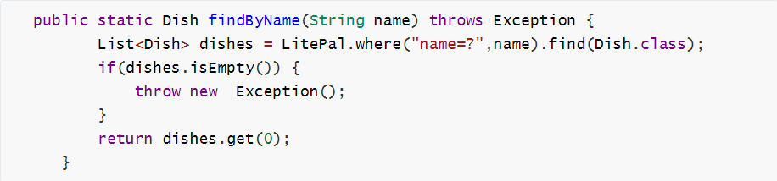

### **1.2.2、public static List<Dish> findAllDishes()**

返回包含数据库中所有菜的List，不保证List非空，使用需判断。

代码原型：

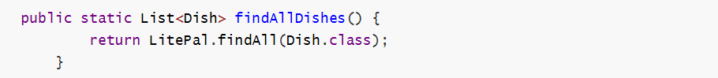

### **1.2.3、public List<Dish> getAdvicedMeal(int MealType)**

输入MealType（对应参数TYPE_BREAKFAST或者TYPE_DINNER或TYPE_LUNCH  
返回一个包含多个菜品的List<Dish>,自动记录日期，每日更新一次，同日内多次调用返回内容相同。根据用户最新血糖数据调整荤素比例。

代码原型：

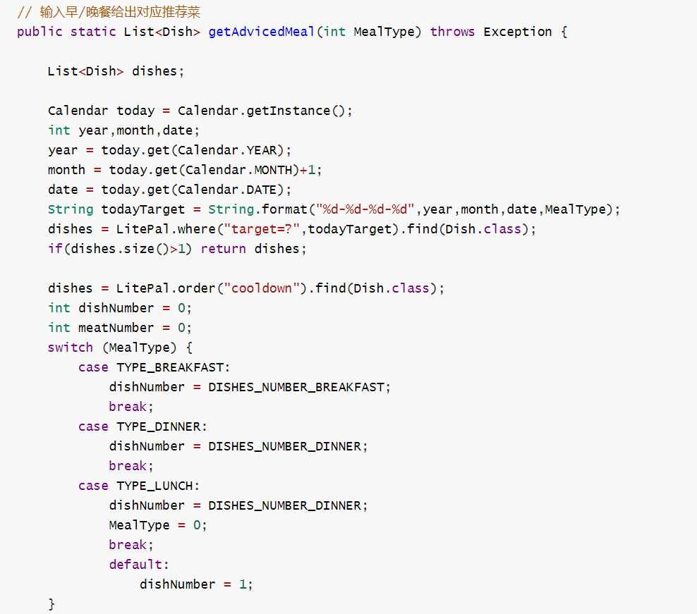

1.2.4菜品黑名单  
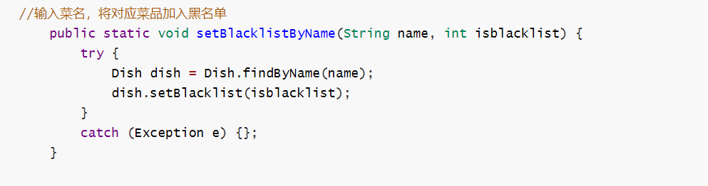

### **1.2.5 getBlacklist 返回黑名单**

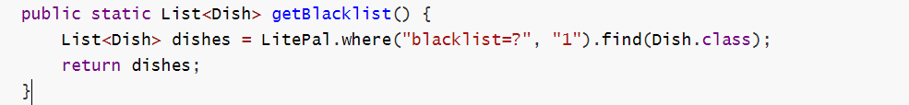

# 2、DailyBG类

## 2.1、存储信息

* + 1. id主键
    2. int year，month，date 年月日信息
    3. double PBG，FBG 餐后/空腹血糖值

## 2.2、方法

### 2.2.1、存储数据函数（自动设置年月日）

public static String updateBGInfo(double BGSendIn, int sendInType)

输入血糖与测量类型（类型对应参数DailyBG.TYPE_PBG或DailyBG.TYPE_FBG），自动存入数据库，返回对应建议。

代码原型：

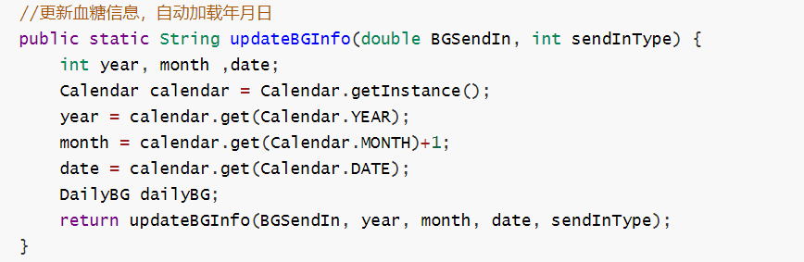

### **2.2.2、存储数据函数（手动设置年月日）**

public static String updateBGInfo(double BGSendIn, int year, int month, int date, int sendInType)

输入血糖与测量类型（类型对应参数详见字符串与内部参数的对应函数），自动存入数据库，返回对应建议。

代码原型：

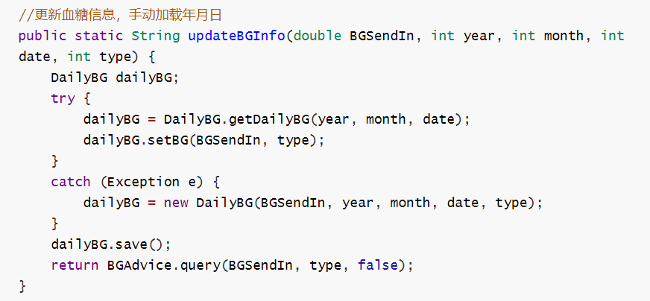

### **2.2.3、按日期查询血糖情况**

public static DailyBG getDailyBG(int year, int month, int date)   
输入年月日，返回一个包含指定日期血糖信息DailyBG类型  
若无此日期的记录，抛出异常

代码原型：

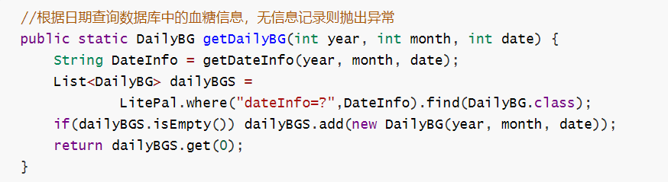

### 2.2.4、查询所有血糖情况

public static List<DailyBG> getAllInfo()   
返回List<DailyBG>,每条对应一天的血糖信息，按照添加顺序倒叙排列

代码原型：

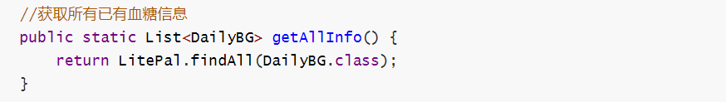

### 2.2.5、查询近七天的血糖数据信息

返回近七天的血糖信息，按照日期倒序排列

代码原型：

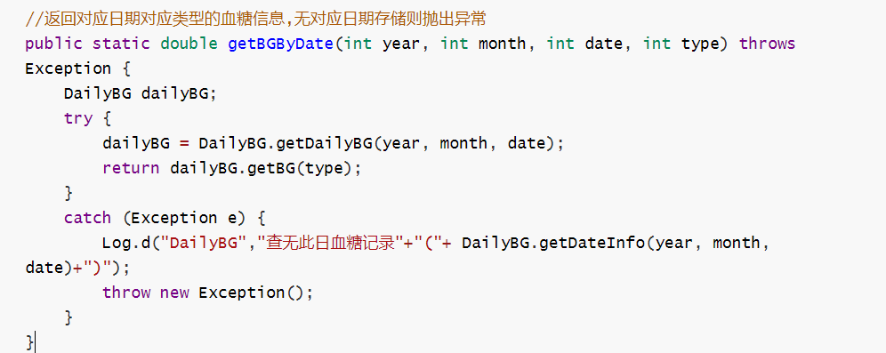

### 2.2.6、返回本月血糖信息

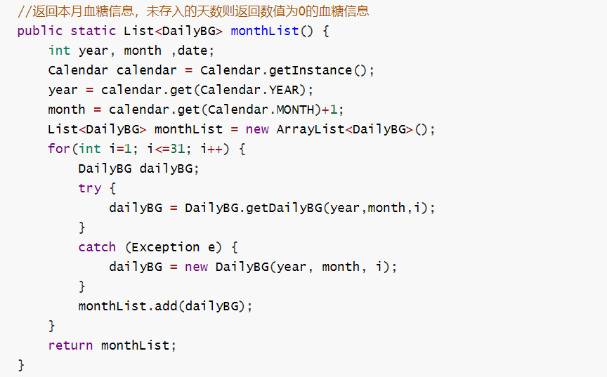

### 2.2.7、将血糖中文转换为内部代码

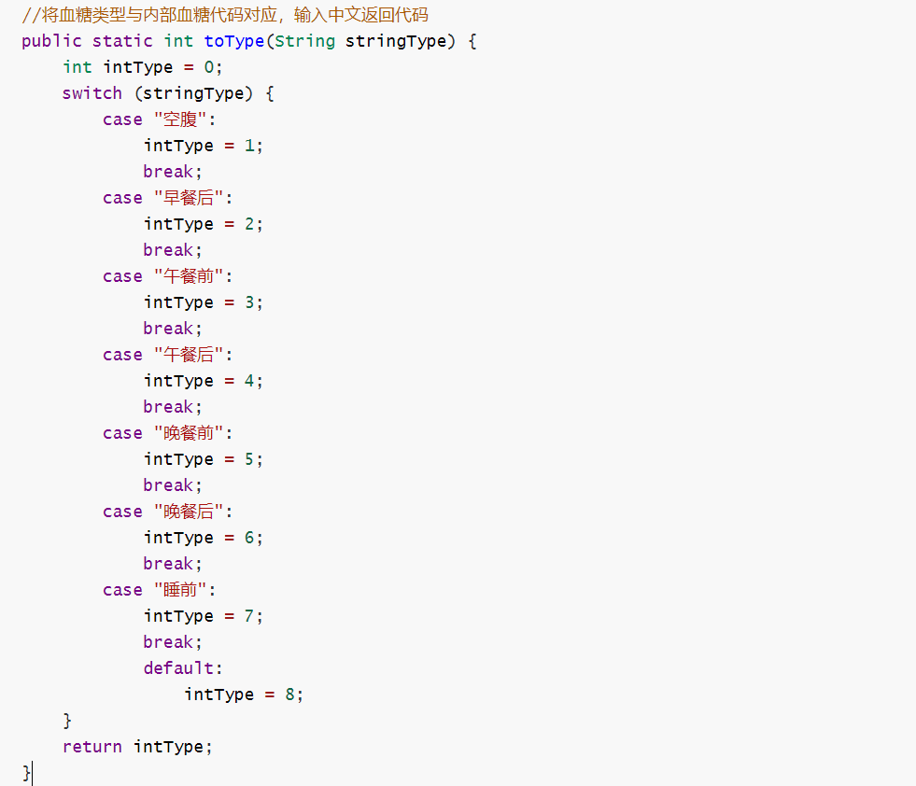

# 3、UserInfo 类

## 3.1、存储信息

private String name;  
private String gender;  
private int birth;  
private double weight;  
private double hight;  
private int type;  
private int time;

## 3.2、方法

### 3.2.1、查询用户名是否为空

代码原型：

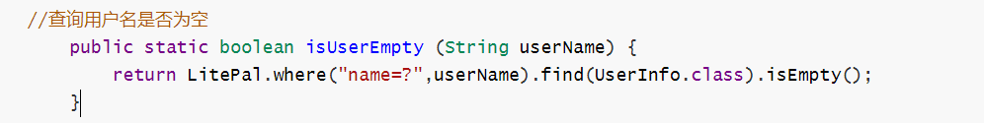

### 3.2.2、注册

若用户名已经存在则抛出异常，应输入密码***密文***，用MD5方法加密，详见MD5类说明。使用Android自带的sharedpreference存储用户名和密码的键值对

代码原型：

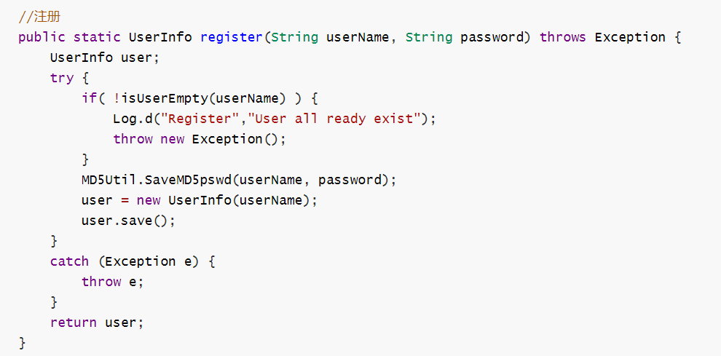

### 3.2.3、根据userName和password获取用户对象

若用户名不存在抛出异常，成功则返回对应UserInfo类型

代码原型：

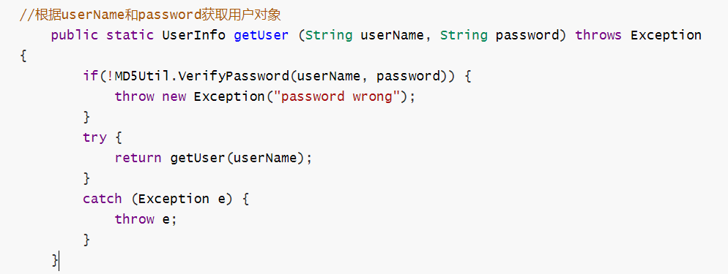

### 3.2.4、根据用户名获取用户对象

getUser的重载函数，方便调试而设定，之后删除。若用户名不存在抛出异常

代码原型：

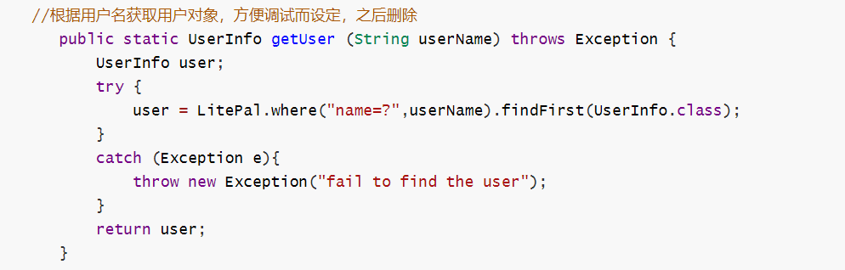

### 3.2.5、set各类参数

自动更新数据库

get各类参数

# 4、LifeAdvice类（用于根据问卷反馈相应的评估信息）

## 4.1、变量

rivate double yaowei; //输入腰围/cm  
private double hight; //输入身高/m  
private double weight; //输入体重/kg  
private boolean zaliang; //输入是经常食用杂粮  
private double yundongshijian; //输入每天运动量  
private double shucai; //输入每天蔬菜摄入量  
private double nailei; //输入每天奶类摄入量  
private double BMI;  
private double jidan; //输入每周鸡蛋摄入量  
private String gender;

## 4.2、方法

### **4.2.1、输入用户名，自动查询数据库加载加载身高体重性别**

LifeAdvice(String userName)

代码原型：

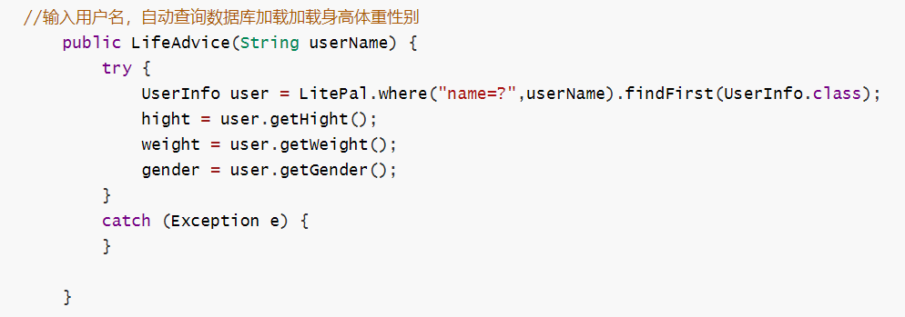

### 4.2.2、根据信息获取所有建议

主要用于支撑评估问卷模块

代码原型：

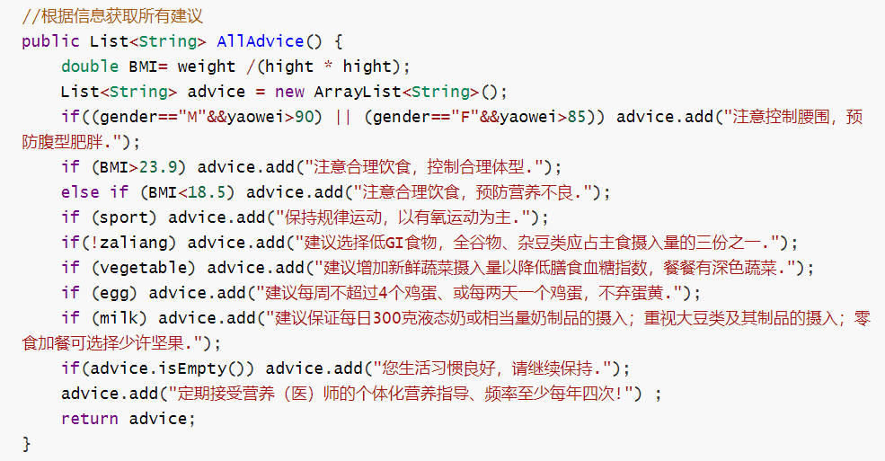

### 4.2.3、set各类参数

# 5、MD5Util类

## 5.1、方法

### 5.1.1、public static String encrypBy(String raw)

输入实际密码，经MD5方法加密转换后，返回一个对应的加密密码字符串，不可逆。

代码原型：

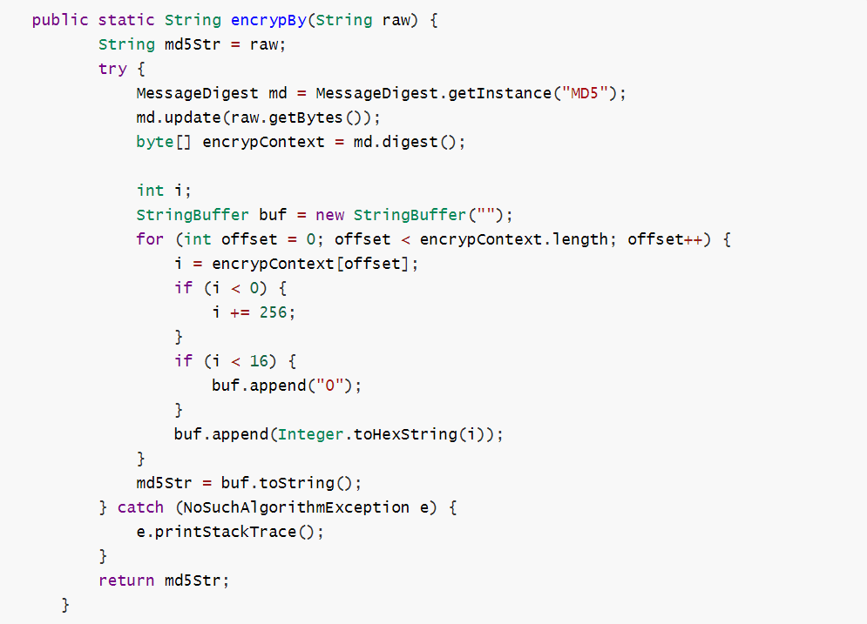

### **5.1.2public static void SaveMD5pswd(String username, String md5pswd)**

输入用户名和对应的MD5加密密码，用户名作为key值，对应的MD5加密密码作为value值，用SharedPreferences将其存储在文件password内。

代码原型：

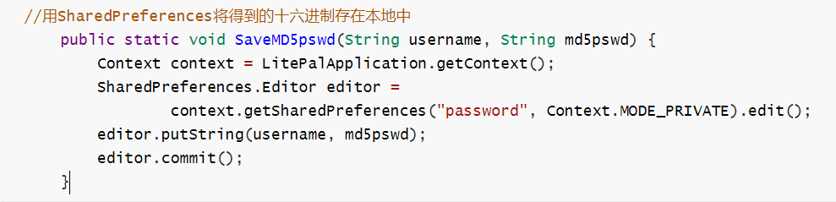

### 5.1.3、public static Boolean VerifyPassword(String username, String pswd)

输入用户名和密码，利用encrypBy进行转换，根据用户名（key）读取文件password内的对应的MD5加密密码（value），将其与输入密码的转换结果比较，相等则输出true，否则输出false（用户名不存在同样输出false）。

代码原型：

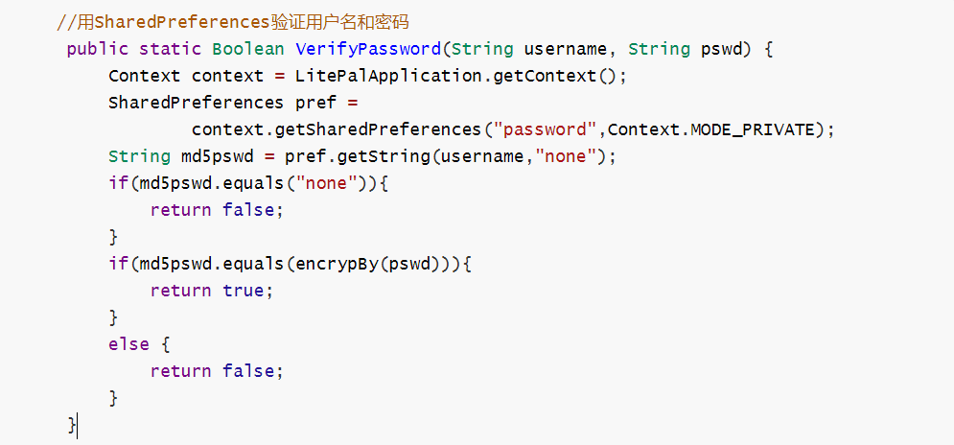

# 6、数据库导入代码

用于在APP第一次启动时将本地存储在raw文件夹下的db数据库文件导入默认的数据库存储空间之中。

